Installation MySQL Server

Télécharger MySQL ici : [*https://dev.mysql.com/downloads/file/?id=501541*](https://dev.mysql.com/downloads/mysql/#downloads)

Exécuter "mysql-installer-community" vous tomberez sur cette page, sélectionnez "Custom" puis "Next >" :

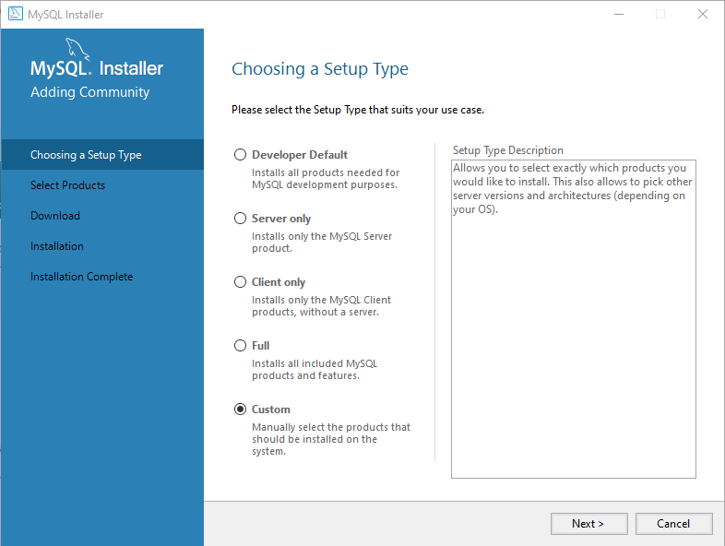

Séléctionnez MySQL Server(numéro de version) -X64, puis appuyer sur la flèche :

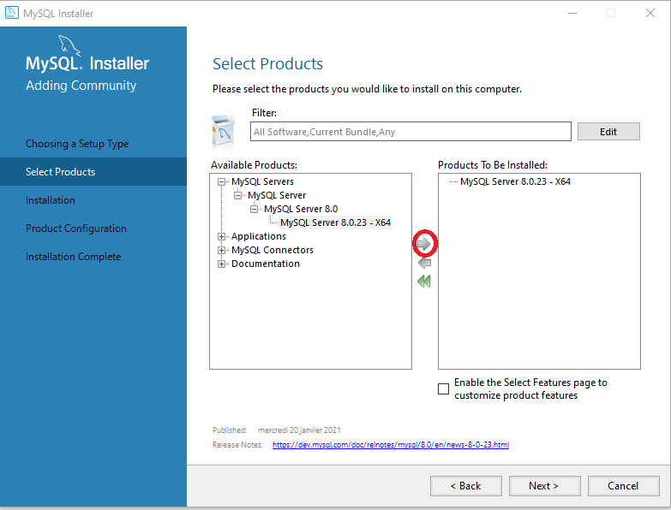

Cliquer sur "Next >" puis sur la page suivante "Execute" et sur les autres bouton "Next >" des autres pages. Arrivé la page "Authentification Method" séléctionnez la deuxième option :

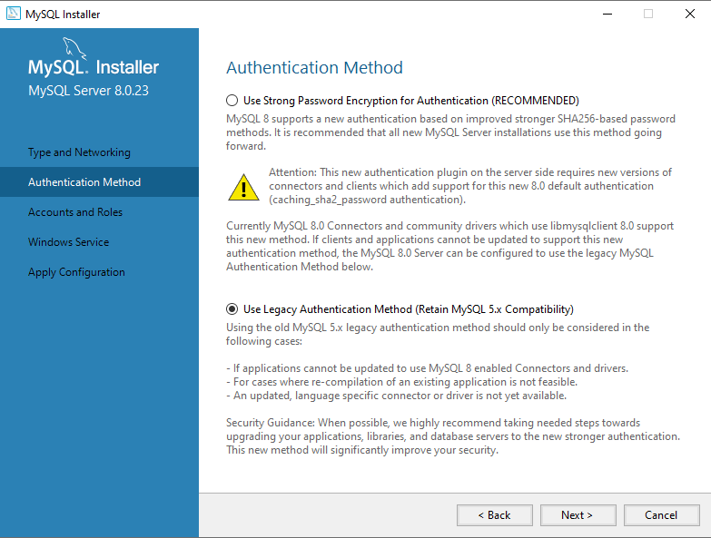

Sur la page suivante entrez le mot de passe Root (adminx pour notre base ici), puis cliquez sur "Next >" et finalment sur "Execute" à la dernière page.

